115年7月24日餐點照片
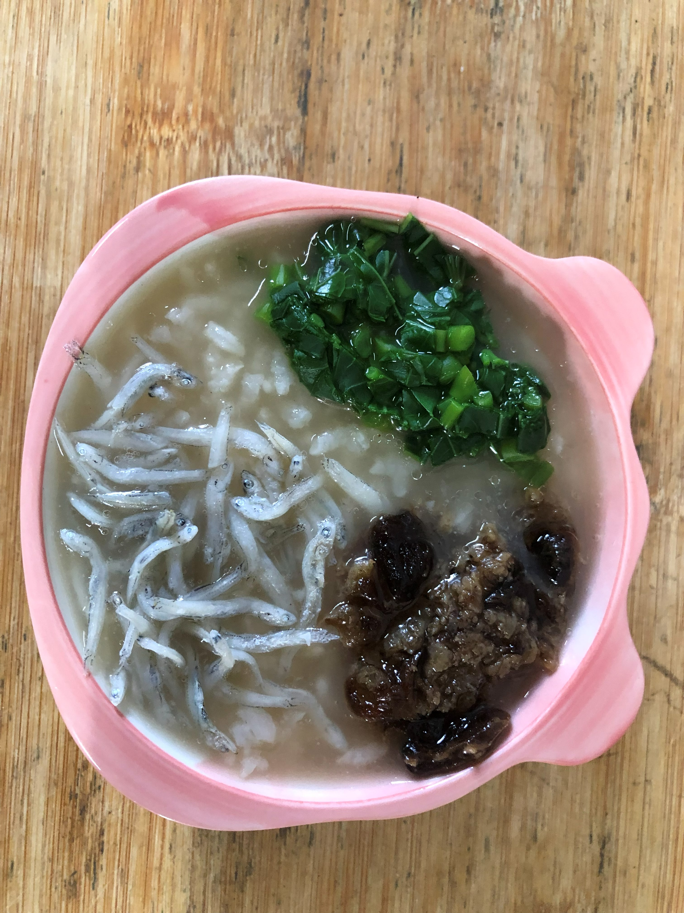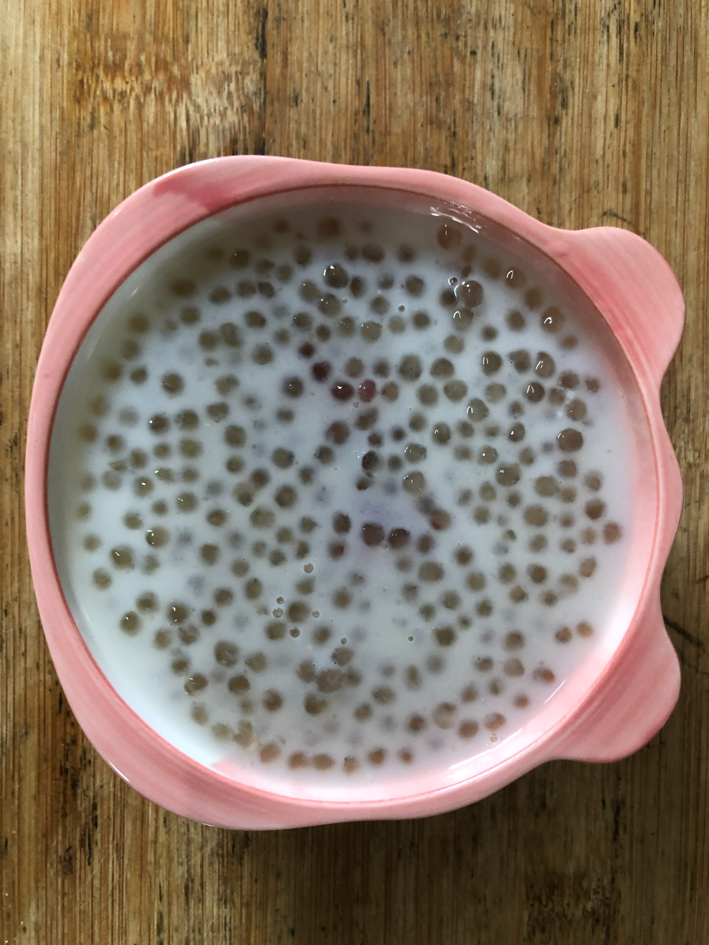
早餐(蔬食銀魚粥) 下午點心(Q啵摩摩喳喳)
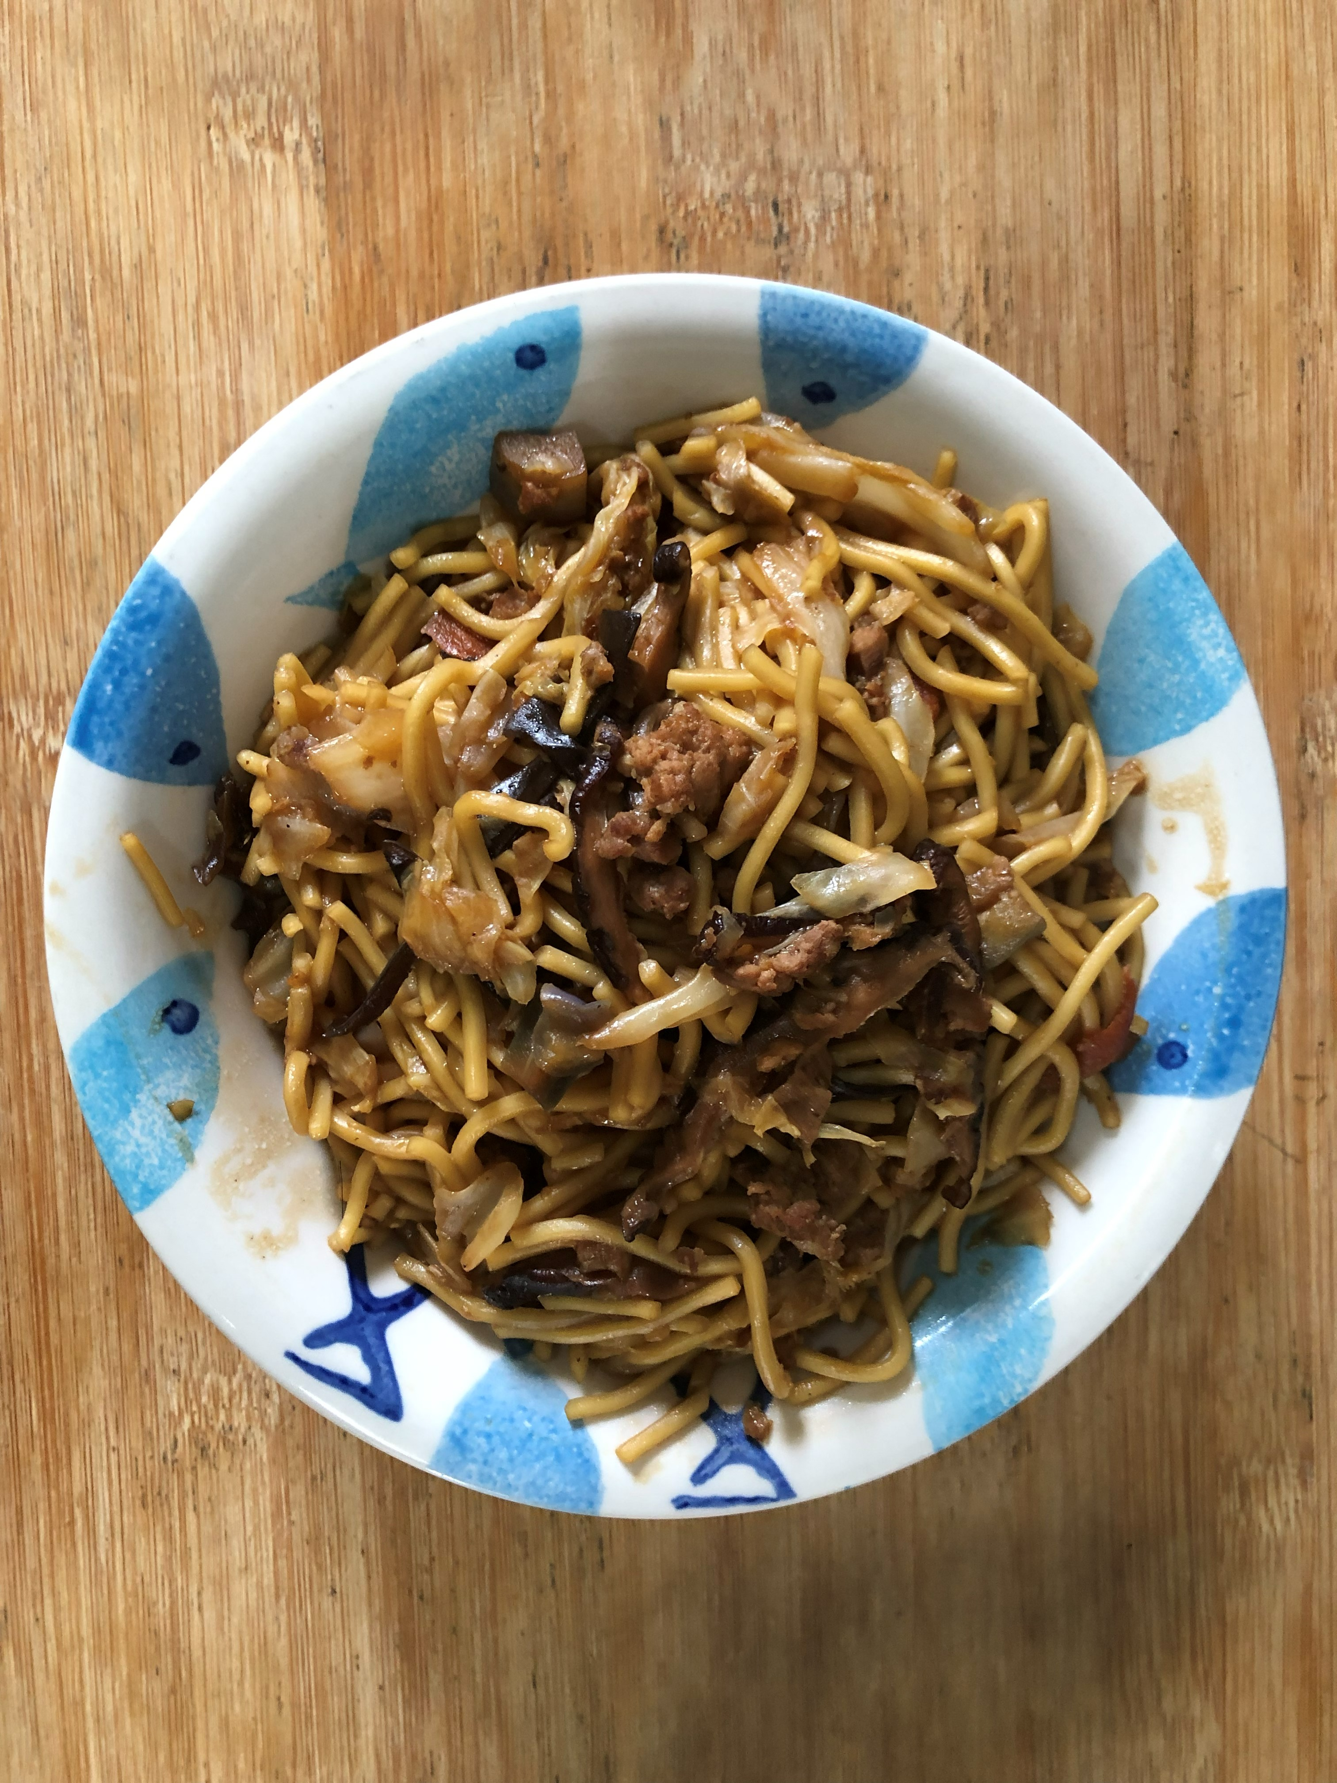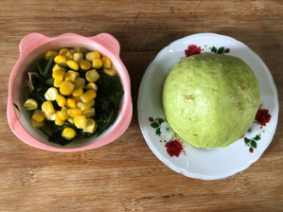
午餐(古早味香菇肉燥炒麵、空心菜玉米湯、芭樂)

